Deney No: 8
Deney Adı: Halka osilatörü ve tersleyicinin rejeneratif özelliği
Amaç:
• Halka osilatörünün incelenmesi
• Tersleyicinin rejeneratif özelliğinin incelenmesi

1) Verilen CMOS tersleyici dinamik modelin ağ listesini oluşturduk.

2) 3. soruda elde ettiğimiz grafikleri incelediğimizde giriş olarak verilen Vin voltajının 5 tane tersleyici devresine girdikten sonra voltaj kaybının en aza indiğini ve tp değerinin azaldığını görmekteyiz.Sonuç olarak kurulan bu devre rejeneratif özelliğe sahiptir.

3)
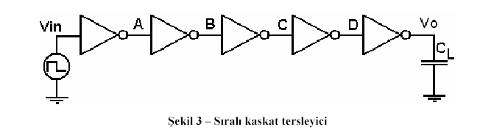

3.1)

Vin-A Grafiği
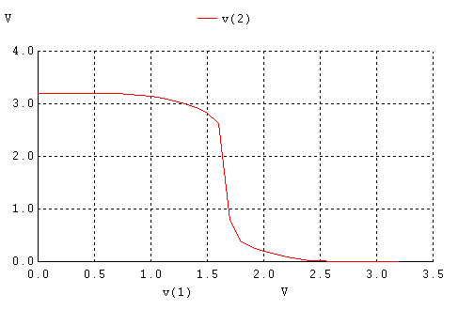

Vin-B Grafiği

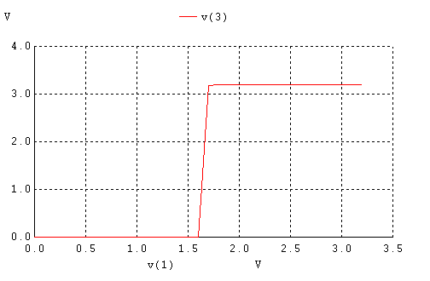
Vin-C Grafiği
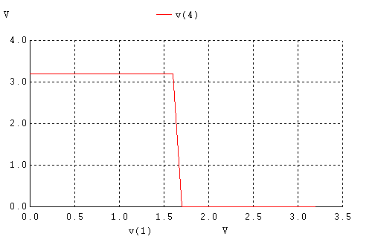

Vin-Vo Grafiği

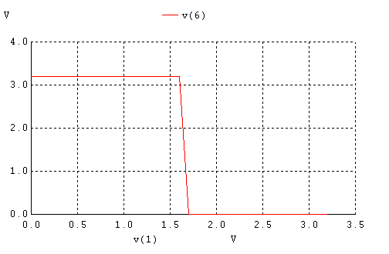

3.2.1)

Vin-A Grafiği: tp=0.5ns

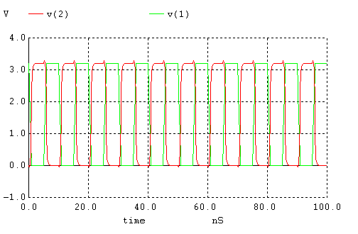

Vin-B Grafiği: tp=1ns

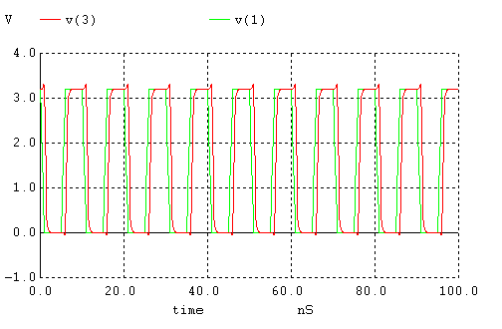

Vin-C Grafiği: tp=1.5ns

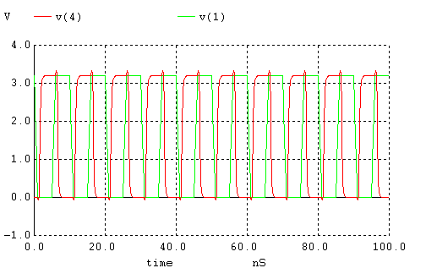

Vin-D Grafiği: tp=2ns

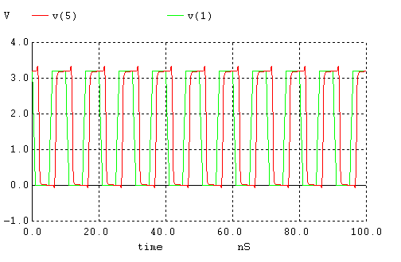

Vin-Vo Grafiği: tp=2.5 ns

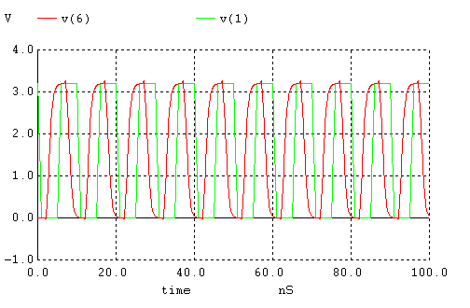

3.2.2) Devrenin rejeneratif özelliğinden yararlanarak girişe uyguladığımız sinüs sinyalini muhafaza etmesini gördük

Vin=Sin(1.6 1 5e6 0 0)

Vin-A Grafiği
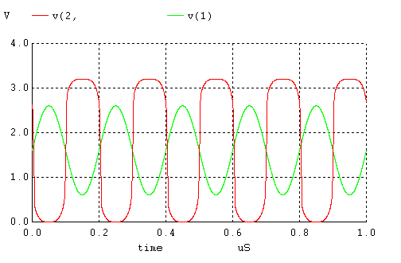
Vin-B Grafiği
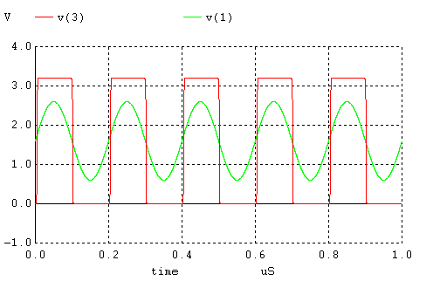

Vin-C Grafiği
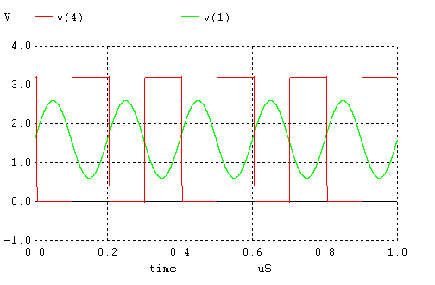
Vin-D Grafiği
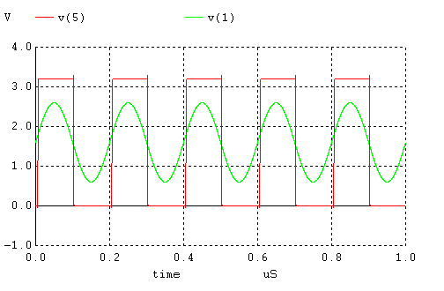

Vin-Vo Grafiği

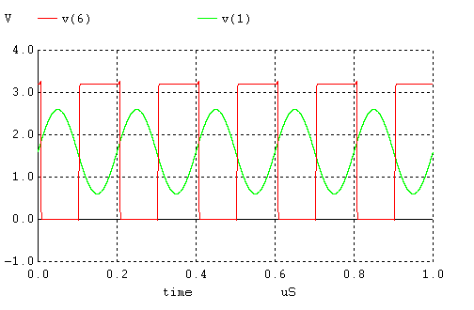
3.3.1) Vin den sinyal verilmemesine rağmen ilk inverterdan dolayı meydana gelen voltaj farkı, diğer inverterlarda düzelerek Vo voltajı elde edilmiştir. Vo voltajını Vin e giriş olarak bağladığımızdan devre kendi kendini beslemektedir. Sinyalin frekansı=3 KHz dir. A,B,C inverterlarından geçtikçe sinyal düzelmiştir.

A(t) Grafiği
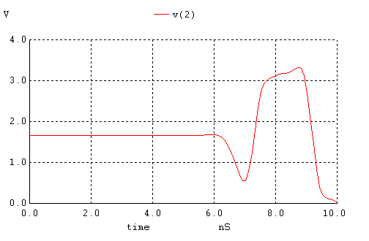

B(t) Grafiği

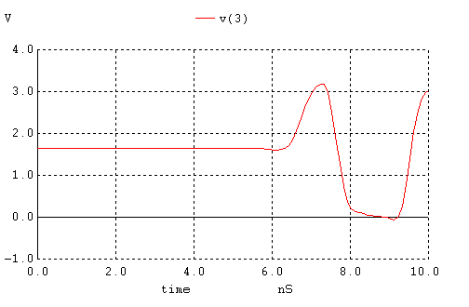
C(t) Grafiği

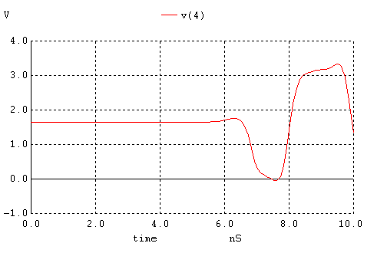

3.3.2) Her tersleyiciye 100fF lık kapasitör bağladık. Vin 0V olduğundan dolayı salınıma Vdd ve inverter neden olmuştur. İlk başta Vdd/2 voltajı ile dolan Vo, inverter devre nedeniyle 3.2 volta dolmuştur. Elde edilen Vo voltajını devreye giriş olarak bağladığımız için Vin kaynağına gerek kalmadan devre kendini beslemektedir. Vo sinyalinin frekansını=13 KHz dir. A(t),B(t),C(t) sinyalleri birbirlerinin invert edilmiş halleridir.Geçişlerde az da olsa gecikme meydana gelmiştir. A(t) sinyaline göre B(t), B(t) sinyaline göre ise C(t) sinyali daha düzgün çıkmıştır.

Vo Grafiği
